Skabelon til tests

# TESTNAVN

Godkende ordre uden der er valgt nogle vare

Beskrivelse:

Vi vil gå videre i ordre uden der er valgt nogle vare for at se om kravene bliver opfyldt for systemet.

## Forudsætninger:

Du skal være på vinduet ” Lynsalg”. For at komme til vinduet, tryk på ”Salg” derefter ”Lyn Salg”.

## Udførsel:

|  |  |
| --- | --- |
| Trin |  |
| 1 | Tryk på ”Videre” – nederst til højre. |

## Forventet resultat:

Når man trykker på knappen ”Videre” så vil der poppe et vindue op med en fejl besked ”Fejl – Du skal vælge en vare for at komme videre.”

## Faktiske resultat:

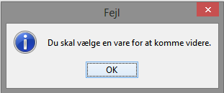 opstår som forventtet.

## Konklusion på test:

Bestået